21 kwiecień Promyki
W tym dniu realizujemy temat:,, Mądrze korzystamy z komputerów i tabletów”. Proponujemy wspólne zabawy z dzieckiem.
Na początku: Pobawmy się gazetami
- Kupujemy gazetę – marsz.
Przy dźwiękach muzyki( grzechotki- plastikowa butelka wypełniona np. grochem) dziecko lub wasze dzieci maszerują w dowolnych kierunkach, zabierając z wyznaczonego miejsca,, kiosku ruchu” po jednej gazecie. Podczas stania w kolejce witają się uprzejmie z innymi, kłaniają się, pozdrawiają gestami i skinieniem głowy.
- Czytamy gazety – zabawa twórcza.
Dzieci obejmują obiema rękami rozpostartą gazetę (jak do czytania) i wolno chodzą w różne strony sali, udając czytanie. Jednocześnie kątem oka zerkają na boki, aby nie zderzyć się z innymi uczestnikami zabawy. Dzieci mogą czytać na głos, wszystkie jednocześnie – chórem, zmieniając natężenie głosu i tempo zgodnie ze wskazówkami nauczyciela.
- Zmieniamy gazety – zabawa orientacyjno-porządkowa.
Dzieci rozkładają gazety na podłodze. Słuchają rymowanki, wykonując zawarte w niej polecenia:
- Na mojej gazecie stoję sobie,
- na mojej gazecie siedzę sobie,
- na mojej gazecie leżę sobie,
- a teraz robię miejsce tobie.
Ostatni wers rymowanki jest sygnałem do poszukania innej gazety. Można zmienić treść rymowanki, wprowadzając inne czynności, np.: na mojej gazecie przysiad robię, mostek robię, na jednej nodze stoję.

Następnie zaproście swoje pociechy do zabawa matematycznej: kodowanie
i dekodowanie, dodawanie w zakresie 10.
- Jaką liczbę wskazuje komputer?
Każde dziecko otrzymuje kolorową kartkę w formacie A4 – to monitor komputera oraz kartoniki z figurami( koło, kwadrat, trójkąt) i cyframi( od 1do 10).
1 2 3 4 5
6 7 8 9 10

Teraz ty rodzicu na tablicy,, komputerze demonstracyjnym”( też kartka A-4) prezentujesz kod z kartoników w kształcie figur geometrycznych i cyfr. Jest on widoczny przez cały czas trwania zabawy, aż do momentu sprawdzenia. Może być np. taki:

1 2 3

Dzieci na swoich „monitorach”( kartce A-4) układają figury geometryczne zgodnie z podanym wyżej kodem (jeden kwadrat, dwa trójkąty, trzy koła).

Na pytanie, jaką liczbę pokazał komputer, dzieci zamiast odpowiedzi kładą na monitorze cyfrę 6. Sprawdź poprawność odczytania szyfru, a następnie powtórz zabawę, za każdym razem zwiększając poziom trudności zadania:
np. kwadrat – 2, trójkąt – 3, koło – 5.

Następnie porozmawiaj z dziećmi na temat korzystania z komputerów:
- Lubię zabawy z komputerem
Zapytaj dzieci, czy lubią zabawy z komputerem, do czego najczęściej go wykorzystują. Przypuszczalną odpowiedzią będą gry, bajki. Zaproś do wysłuchania opowiadania znalezionego w Internecie :
Żaba
Jak ja lubię żaby, zwłaszcza nieduże, zielone, z żółtymi brzuszkami. Jedna taka mieszkała u dziadka w ogrodzie. Najczęściej siedziała w cieniu pod krzakiem, kumkała sobie, łapała muchy i wytrzeszczała oczy. Czasami taplała się w kałuży, w której było więcej błota niż wody, ale żabie wcale to nie przeszkadzało. Nazwałem ją Mundzia, bo nic innego do niej nie pasowało. Bardzo chciałem, żeby Mundzia przychodziła do mnie, jak zawołam: „kum, kum”, ale ona w ogóle mnie nie słuchała. Nie chciała też podawać łapy i ciągle uciekała, gdy próbowałem powozić ją autkiem. A ja nie mogłem jej złapać, bo Mundzia była zielona, śliska i sprytna. Wreszcie wpadłem na świetny pomysł. Znalazłem nieduży kamyk i kawałek sznurka. Żaba, nie podejrzewając niczego, kumkała sobie pod krzakiem – tam ją dopadłem i przywiązałem jej do pleców kamyk. Był na tyle ciężki, że nie mogła już tak szybko przede mną uciekać. Wyglądała bardzo śmiesznie, jakby miała na grzbiecie plecak. Byłem z siebie niezwykle zadowolony.
– Do jutra, Mundziu! – zawołałem i pobiegłem do domu, bo zrobiło się późno.
Oczywiście opowiedziałem o wszystkim dziadkowi i zdziwiłem się, że wcale mnie nie pochwalił. Powiedział tylko:
– Idź już spać, wnusiu, a o żabie porozmawiamy jutro.
Jednak następnego dnia wcale nie miałem ochoty na rozmowy. Obudziłem się bardzo wcześnie, bo było mi okropnie niewygodnie. Coś było nie tak, ale nie wiedziałem co. Leżałem na brzuchu i czułem się tak, jakby na plecach usiadł mi słoń. Dopiero gdy z trudem wstałem, zobaczyłem, że do pleców mam przywiązany spory kamień. Od sznurka bolały mnie ramiona, ale nie mogłem rozwiązać węzła i pozbyć się ciężaru.
– Dziadku! Dziadku! – zawołałem. – Pomóż mi! Zdejmij to ze mnie!
– Dlaczego? – zdziwił się dziadek, który pojawił się w drzwiach mojego pokoju. – Przecież to świetny pomysł. Z takim kamieniem na plecach nigdzie mi nie uciekniesz.
Wtedy wszystko zrozumiałem. Chodziło o Mundzię.
– Zdejmę ci go za chwilę – obiecał dziadek – bo teraz pewnie spieszysz się do ogrodu. Ktoś tam na ciebie czeka. Prawda?
– Tak, ale… – Pobiegłem za dziadkiem, który wcale nie chciał słuchać tego, co miałem mu do powiedzenia.
Kamień okropnie uwierał mnie w plecy, gdy szukałem Mundzi. Wreszcie znalazłem ją pod krzakiem. Nie wyglądała najlepiej. Szybko rozwiązałem sznurek i wyrzuciłem kamyk za płot. Polałem żabkę wodą i zaniosłem na brzeg kałuży. Nie chciała kumkać, w błocie też taplała się niemrawo, w końcu schowała się gdzieś w trawie.
Wtedy dziadek rozwiązał sznurek i zdjął ze mnie kamień. Z trudem się wyprostowałem, a on wymasował mi plecy i powiedział:
– Mam nadzieję, że zapamiętasz sobie tę nauczkę, wnusiu.
– Oj, na pewno – jęknąłem.
– No, to teraz pora na śniadanie – stwierdził dziadek.
Na szczęście o żabie już więcej nie wspomniał. Nie musiał, bo ja i tak nie mogłem przestać o niej myśleć. Bałem się, że obrażona poszła sobie do innego ogrodu. Na szczęście po kilku dniach Mundzia pojawiła się pod krzakiem. Wytrzeszczyła na mnie oczy i powiedziała:
– Kum – co zabrzmiało jak „cześć”.
– Kum, Mundziu, kum – przywitałem się. – Fajnie, że jesteś, bo wiesz, ja nie chciałem ci zrobić nic złego – przyznałem zawstydzony. – I łapy też nie musisz podawać, jak nie chcesz. Tylko przychodź tu jak dawniej.
– Kum, kum – zgodziła się żaba i wlazła do swojej kałuży.
– Dziadku, dziadku! Mundzia wróciła! – zawołałem i z radości okręciłem się na pięcie.
Nie mogłem tylko pojąć, dlaczego ona woli siedzieć w tym błocisku, zamiast pojeździć sobie moją piękną, czerwoną wyścigówką. Przecież to jest najnowszy model z otwieranymi drzwiami i zapasowym kołem. Wszyscy koledzy mi jej zazdroszczą. Ale jak to wytłumaczyć żabie?
Źródło: Renata Piątkowska, „Piegowate opowiadania”, Wydawnictwo BIS

Porozmawiaj z dziećmi na temat opowiadania, zachęć je do dzielenia się własnymi wnioskami. Przykładowe pytania:
-Kto jest bohaterem opowiadania?
- Kim była Mundzia?
-Gdzie mieszkała żaba?
-Na jaki pomysł wpadł chłopiec?
-Jak czuła się żaba?
- Czy dziadek pochwalił zachowanie wnuczka?
- Co się stało następnego dnia?
- Dlaczego dziadek przywiązał kamień chłopcu?
-Czy znacie przysłowie „Nie czyń drugiemu, co tobie niemiłe”?
-Czy sprawdziło się ono w tym przypadku? Jak należy traktować zwierzęta? Jak zakończyła się przygoda żabki i chłopca?
-Co wiecie o żabach?.
Po omówieniu utworu zaproście dzieci do zabawy skoczno- naśladowczej:
- Żabka
Na środku pokoju rozłóżcie sznurek w kształcie koła – to staw dla żabek. Dzieci – żabki przyjmują pozycję kuczną, ręce wyprostowane pomiędzy kolanami opierają się o podłogę. Na sygnał : Żabki na spacer żabki wychodzą na spacer, wyrzucają ręce do przodu, a następnie wykonują skok nogami. Na hasło: Uwaga, bocian! wskakują do stawu. Dzieci – żabki, które nie zdążyły wskoczyć do stawu, odchodzą z zabawy. Zabawę powtarzamy trzy razy.
A teraz dzieci mogą pobawić się
- Literowymi tabletami
łącząc obrazki z literami. Rozłóżcie na dywanie papierowe tablety, na których znajdują się wybrane spółgłoski, np. „p”, „m”, „h”, „d”, „s”, „z”, „t”, „r”.

p m h d

O O

s z t r

Każde dziecko otrzymuje jeden obrazek.

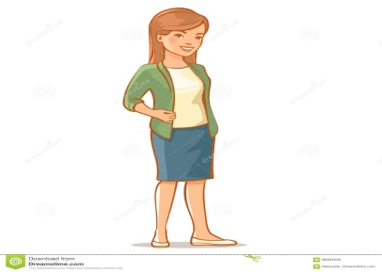

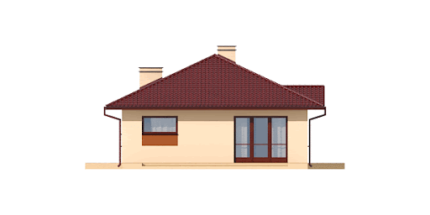

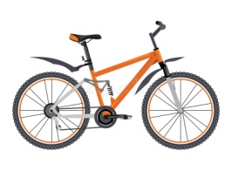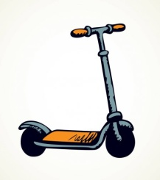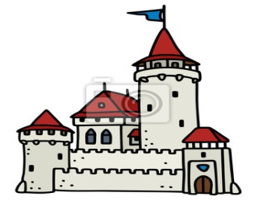

Jego zadaniem jest podanie nazwy obrazka, pierwszej głoski i przyporządkowanie do określonego literowego tabletu. Np. obrazek z paczką trzeba położyć w tablecie pod literą „p”.
Następnie rysują pod każdym obrazkiem tyle kółek, ile jest sylab w jego nazwie.

